В ПОИСКАХ ВЕСНЫ.

(Весеннее развлечение для детей 2 младшей группы).

Программное содержание:

* доставить детям радость и удовольствие:
* формировать способность исполнять пляски с предметами, эмоционально исполнять песни и стихи;
* с помощью сюрпризных моментов развивать эмоциональную отзывчивость детей.

Действующие лица:

Ведущая

Паровозик

Весна

*Дети входят в зал, исполняя*

* Танец «Ладушки»

(Флэшка, № ), остаются в кругу.

**Вед:** Зажурчал ручей в овражке,

Прилетели с юга пташки,

Греет солнышко с утра,

В гости к нам пришла …

**Дети:** Весна!

**Вед:** Песню мы весне споём,

В гости к детям позовём!

* Песня «Мы по лугу пойдём».

(Муз. Н. Лукониной, сл. Л. Чадовой, сб. «2-4», стр. 85)

*Ведущая обращает внимание на письмо, которое свисает около стены.*

**Вед:** Ой, ребята, посмотрите, здесь какое-то письмо!

*«Дорогие ребятки! Спешу к вам в гости, но никак не могу прийти пораньше, потому что навожу в лесу порядок. Если вы мне поможете, то я смогу поскорее к вам прийти. Весна-красна».*

**Вед:** Ну, что, ребята, поможем Весне порядок навести?

**Дети:** Да!

**Вед:** Только как мы в лес попадём?

*(Звучит звук паровоза).*

**Вед:** А ну, прислушаемся, дети,

Кто-то к нам на праздник едет.

*В зал въезжает Паровозик.*

**Вед:** Паровозик-паровозик,

Всех он возит, всех он просит.

**Паровозик:** Чух-чух-чух! - пыхчу, пыхчу,

Стоять на месте не хочу!

Колесами стучу, верчу -

Садись скорее, прокачу!

**Вед:** Здравствуй, Паровозик! Как хорошо, что ты к нам приехал! Помоги нам, пожалуйста, в лес к Весне добраться!

**Паровозик:** Чух – чух! Здравствуйте! Я, конечно, вам помогу! Только скажите мне, зачем вам надо в лес ехать, Весна сама скоро придёт!

(Ответы детей).

**Вед:** Нам надо помочь Весне порядок в лесу навести, чтобы она поскорее к нам пришла!

**Паровозик:** Чух-чух-чух! - пыхчу,пыхчу,

Стоять на месте не хочу!

Колесами стучу, верчу -

Садись скорее, прокачу!

*Дети садятся в вагончики, выезжают из зала, проезжают по коридору, въезжают в другую дверь. В это время в зале на полу раскладываются игрушки.*

**Паровозик:** Стоп! Станция «Игрушкино»!

Только, кто здесь побывал?

Кто игрушки разбросал?

**Вед:** Мы игрушечки возьмём,

С ними спляшем и споём!

* «Танец с игрушками».

(Муз. и сл. И. Олифировой, сб. «Подружитесь», стр. 7), *после танца дети помогают убрать игрушки на место.*

**Паровозик:** Чух-чух-чух! - пыхчу,пыхчу,

Стоять на месте не хочу!

Колесами стучу, верчу -

Садись скорее, прокачу!

*Дети садятся в вагончики, выезжают из зала, проезжают по коридору, въезжают в другую дверь. В это время в зале на полу раскладываются ободки птиц.*

**Паровозик:** Стоп! Какая – то интересная станция!

Только кто здесь побывал?

Фантики и колокольчики разбросал?

**Вед:** А мы сейчас всё приберём, с колокольчиками споём!

* «Весёлый оркестр»

(Е. Гомонова, стр.74), *после оркестра дети собирают фантики и колокольчики.*

**Паровозик:** Чух-чух-чух! - пыхчу, пыхчу.

Стоять на месте не хочу!

Колесами стучу, верчу -

Садись скорее, прокачу!

*Дети садятся в вагончики, выезжают из зала, проезжают по коридору, въезжают в другую дверь. В это время в зале на полу раскладываются лучики солнышка.*

**Паровозик:** Стоп! Станция «Солнышкино»!

Только кто здесь побывал?

Лучики у солнышка разбросал?

(В зал входит Солнышко без лучиков).

**Солн:** Здравствуйте, дети,

Я радо вас встретить!

Как вы, наверное, успели заметить,

Лучики – детки мои, потерялись,

Все по полям, по лесам разбежались!

Не встречались вам в пути?

Помогите их найти!

**Вед:** Тебя в беде мы не оставим

И положение исправим.

Ну – ка, детки, помогите, Солнцу лучики найдите!

(Дети ищут лучики, отдают Солнцу, оно прикрепляет их к короне).

**Солн:** Вот, спасибо, помогли!

Всех детей моих нашли!

*Дети прикрепляют лучики к Солнышку, исполняют песню.*

* Песня «Солнышко».

(Муз. и сл. М. Картушиной)

**Паровозик:** Чух-чух-чух! - пыхчу, пыхчу.

Стоять на месте не хочу!

Колесами стучу, верчу -

Садись скорее, прокачу!

*Дети садятся в вагончики, выезжают из зала, проезжают по коридору, въезжают в другую дверь. В это время в зале Весна как бы заканчивает наводить порядок.*

**Паровозик:** Стоп! Станция «Весенняя»!

**Весна:** Здравствуйте, мои друзья!

Вам очень благодарна я!

Вы мне очень помогли,

В лесу порядок навели!

**Вед:** Ты, Весна – красна, в гости с чем пришла?

**Весна:** С вешним соком,

С небом высоким,

С водою талой,

С игрой забавой!

* Игра «Прячь ленту»

(Латышская народная мелодия, «Музыкальные игры и пляски в детском саду», стр. 101)

**Вед:** Ты, Весна – красна, в гости с кем пришла?

**Весна:** С весенними гонцами –

Весёлыми птенцами!

Птички песенки поют,

В поле червячков клюют!

**Вед:** Дорогая Весна! А наши ребятки знают песенку про то, как птички твоему приходу радуются!

* Песня «Кап-кап».

(Муз. и сл. Ф. Филькенштейна, сб. «Ясельки», стр. 127,).

**Вед:** Стало весело кругом,

Свой привет Весне мы шлём!

* Стихи о весне.

**Дети:** Ты, Весна, Весна – красна!

Что с собою принесла?

**Весна**: Принесла я для лугов

Покрывало из цветов!

**Дети:** Ты, Весна, Весна – красна!

Что с собою принесла?

**Весна:** Принесла для ёлки новые иголки!

**Дети:** Ты, Весна, Весна – красна!

Что с собою принесла?

**Весна:** Для осин и для берёз

Свежих листьев целый воз.

**Дети**: Ты, Весна, Весна – красна!

Что с собою принесла?

**Весна:** К вам на праздник я пришла,

Детям радость принесла!

*Весна угощает детей. Праздник заканчивается.*

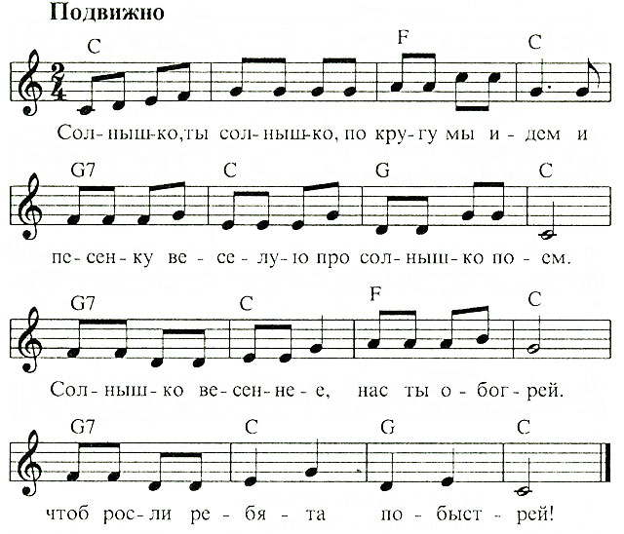

**СОЛНЫШКО**

Сл. и муз. М. Картушиной

Солнышко, ты солнышко,     Дети, взявшись за руки.

По кругу мы идем                   идут по кругу.

И песенку веселую

Про солнышко поем.

Припев:

Солнышко весеннее,        Изображают руками

Нас ты обогрей,                 "фонарики"

Чтоб росли ребята        Постепенно поднимают

Побыстрей!                руки вверх, показывая, как растут.

На репризу (проигрыш без слов) дети хлопают в ладоши.

Улыбнулось солнышко,    "Пружинят", поддерживая

На ребят взглянуло            левой ладонью локоть правой руки, указательным пальцем правой руки касаются щеки и качают головой.

И ладошки жаркие            Вытягивают вперед руки

Детям протянуло.             с развернутыми ладонями вверх.

Припев.                                 Делают те же движения.

Засмеялось солнышко:    Кружатся, подняв руки

"Пусть звенит капель!       вверх.

Пусть кружится в небе

Солнца карусель!"